INDICAÇÃO nº 690/2021

Súmula: Solicita providências do Executivo junto a Secretaria Municipal de Infraestrutura e Serviços Urbanos, aos cuidados do Sr. Marcos de Oliveira Anjos para que realize o recapeamento asfáltico na extensão da Avenida Leda Pantalena, Jardim Portela, neste município.

INDICO à Mesa, na forma regimental vigente, que seja oficiado ao Excelentíssimo Igor Soares Prefeito Municipal, junto a Secretaria de Infraestrutura e Serviços Urbanos, para que realize o recapeamento asfáltico na extensão da Avenida Leda Pantalena, Jardim Portela, neste município.

JUSTIFICATIVA

Senhor Presidente,
Senhores Vereadores,
Senhoras Vereadoras.

O local supracitado encontra-se em péssimo estado, fator que acaba gerando problemas aos que transitam pela região, principalmente veículos automotores que podem sofrer danos ou até mesmo ocasionar acidentes envolvendo pedestres na tentativa de desvio de algum buraco.
Trata-se de uma rua muito movimentada, sendo assim, por razões de segurança, é necessário que seja realizada a obra, para que possamos inibir futuros problemas.
Sem mais para o momento, renovo protestos da mais elevada estima e distinta consideração.

Sala das Sessões Bemvindo Moreira Nery, 29 de janeiro de 2021.

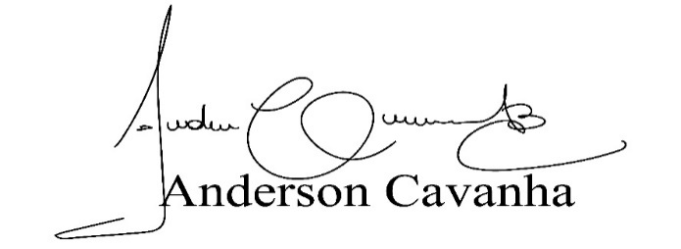
(Bruxão Cavanha – PL)
Vereador

